关系型数据库表之间关系
- 关系型数据库是依据关系模型来创建的数据库。
- 所谓关系模型就是“一对一、一对多、多对多”等关系模型，关系模型就是指二维表格模型,因而一个关系型数据库就是由二维表及其之间的联系组成的一个数据组织。
- 关系型数据可以很好地存储一些关系模型的数据，
- 比如
- 一个丈夫对应一个妻子（“一对一”） 用户表-->用户详情表
- 一个班级对应多个学生，一个部门对应多个员工（“一对多”），
作者1和文章N 图书N和图书类型1
一篇文章只能属于特定的作者,一个作者可以写多篇文章，这个时候就会说，作者和文章之间的关系1：N. 反之，文章和作者关系N：1
- 学生和课程（“多对多”）老师和学生 学生表和成绩表

一对一关系：
定义：有两个表，在第一个表中的某一行只与第二个表中的一行相关，同时第二个表中的某一行，也只与第一个表中的一行相关，我们称这两个表为一对一关系。
例如：
第一张表：
用户ID | 用户名 | 密码
1001 | 张三 | 123456
1002 | 李四 | 123456
1003 | 王五 | 123456

第二张表：
用户ID | 出生日期 | 籍贯 | 联系方式 | 个性签名
1001 | 1998-01-01 | 福建 | NULL | NULL
1002 | 1999-01-01 | 北京 | NULL | NULL
1003 | 2000-01-01 | 上海 | NULL | NULL

这里的第一张表的每一行只与第二张表的一行相对应。
提示：一对一关系是比较少见的关系类型。但在某些情况下，还是会需要使用这种类型。
情况一：一个表包含了太多的数据列
情况二：将数据分离到不同的表，划分不同的安全级别。
情况三：将常用数据列抽取出来组成一个表

一对多关系：
定义：有多张表，第一个表中的行可以与第二个表中的一到多个行相关联，但是第二个表中的一行只能与第一个表中的一行相关联。
例如：
第一张表：

班级编号 | 班级名
1 | 软件一班
2 | 软件二班
第二张表：

学生学号 | 学生姓名 | 出生年月 | 籍贯 | 班级编号
1001 | 张三 | 2000-01-01 | 福建 | 1
1002 | 李四 | 2002-01-01 | 云南 | 1
1003 | 王五 | 2003-01-01 | 广东 | 2

提示：一对多关系是最常见的关系类型。

多对多关系：
定义：多对多关系的两张表，通常会设定第三张表为中间表。
第一张表：
学生学号 | 学生姓名 | 出生年月 | 籍贯 | 班级编号
1001 | 张三 | 2000-01-01 | 福建 | 1
1002 | 李四 | 2002-01-01 | 云南 | 1
1003 | 王五 | 2003-01-01 | 广东 | 2

第二张表：
课程号 | 课程名
C1 | Java开发
C2 | PHP开发

关系表：
学号 | 课程号
1001 | C1
1001 | C2
1002 | C1
1002 | C2
1003 | C1
1003 | C2

关系型数据库表设计
设计数据库必须遵循一定的规则，在关系数据库中，这种规则就是范式。关系数据库中的关系必须满足一定的要求，即满足不同的范式。范式，对于软件的性能、数据库的维护都是我们软件从业人员必须掌握的内容。
目前关系数据库有六种范式：第一范式（1NF）、第二范式（2NF）、第三范式（3NF）、Boyce-Codd范式（BCNF）、第四范式（4NF）和第五范式（5NF）。
一般满足三大范式即可。

第一范式(1NF):
在数据库表设计的时候，每一个列都是最小的单位，不可以再分;保证表中的列的原子性:

用户编号 | 用户姓名 | 身份证号码 | 住址
007 | 朱震 | 123456789 | 福建省莆田市仙游县龙华镇红旗村XX号
008 | 上钦 | 123456780 | 福建省莆田市仙游县龙华镇红旗村XX号隔壁
006 | 黄涛 | 789456123 | 山西省运城市平陆县苎镇村XX号

拆:

用户编号 | 用户姓名 | 身份证号码 | 所在省 | 具体地址
007 | 朱震 | 123456789 | 福建省 | 莆田市仙游县龙华镇红旗村XX号
008 | 上钦 | 123456780 | 福建省 | 莆田市仙游县龙华镇红旗村XX号隔壁
006 | 黄涛 | 789456123 | 山西省 | 运城市平陆县苎镇村XX号

也可以这么干: 拆成了多张表，这个时候如果做数据的查询来看，比较复杂，多表连接查询.

用户编号 | 用户姓名 | 身份证号码 | 所在省 | 具体地址
007 | 朱震 | 123456789 | 1 | 莆田市仙游县龙华镇红旗村XX号
008 | 上钦 | 123456780 | 1 | 莆田市仙游县龙华镇红旗村XX号隔壁
006 | 黄涛 | 789456123 | 2 | 运城市平陆县苎镇村XX号

省的编号 | 省名称
1 | 福建省
2 | 山西省

第二范式(2NF):
在满足第一范式的基础上，非主键列都依赖于主键列;
每张表实际上描述的是同一件事情(同一个事物);
如果我们上午那个商品表和商品类型表不分开的话，应该是什么样子的那？

列名 | 类型 | 说明
GoodsId | Number | 商品编号，主键
goodsName | Varchar2(20) | 商品名称
GoodsPrice | Number(5,2) | 商品价格
GoodsCount | Number | 商品库存
TypeId | Number | 商品类型编号
typeName | Varchar2(20) | 商品类型名称
typeRemark | Varchar2(200) | 商品类型的描述

插入的数据应该是什么样子?

GoodsId | goodsName | GoodsPrice | GoodsCount | TypeId | typeName | typeRemark
1 | 辣条 | 10 | 100000 | 1 | 食品 | 好吃好玩
2 | 卤面 | 6 | 50000 | 1 | 食品 | 好吃好玩
3 | 眼镜 | 50 | 60000 | 2 | 饰品 | 好玩好用

以下是简单的测试数据: 这个数据只有类型没有商品信息;
GoodsId | goodsName | GoodsPrice | GoodsCount | TypeId | typeName | typeRemark
1 | 辣条 | 10 | 100000 | 1 | 食品 | 好吃好玩
2 | 卤面 | 6 | 50000 | 1 | 食品 | 好吃好玩
3 | 眼镜 | 50 | 60000 | 2 | 饰品 | 好玩好用
Null | Null | Null | null | 3 | 家电 | 好用

所以以上的表设计已经不满足第二范式: 因为我们发现typeName typeRemark实际上依赖typeID更多; 存在插入问题,更新问题，删除 等问题;

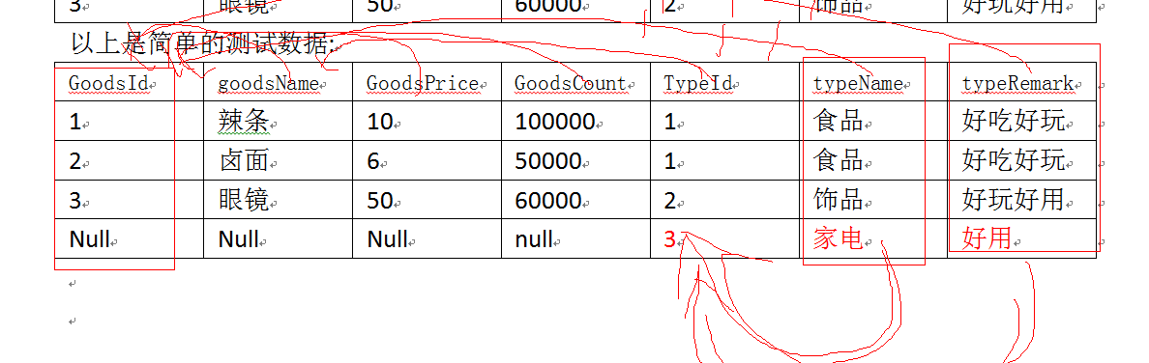

解决上面的问题，我们的方案是拆:

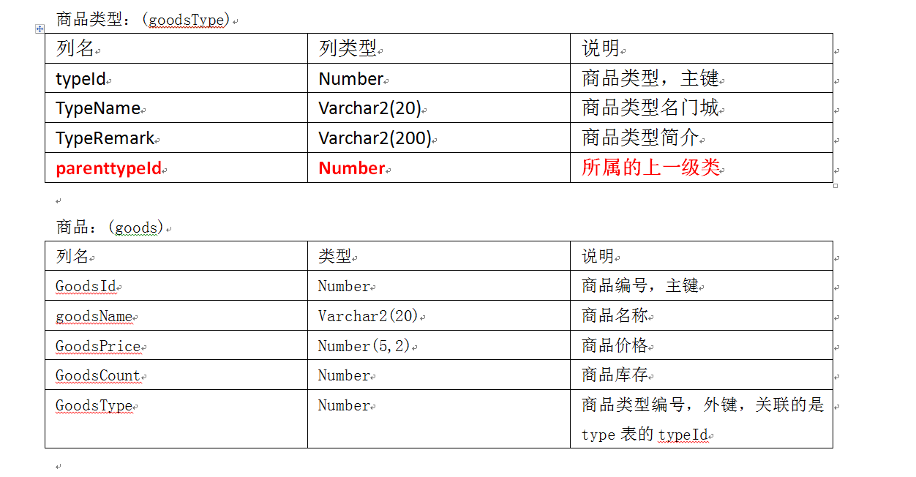

第三范式(3NF):

3NF:在满足第二范式的基础上，非主键列之间不存在传递依赖; 直接依赖，间接依赖;
书城(当当):

设计订单表:

orderId | bookId | Count | customerId | orderDate | orderstate | remark | customerName
1 | 1 | 5 | C0001 | 2017-4-25 | 0 | 略 | 小二
1 | 2 | 10 | C0001 | 2017-4-25 | 0 | 略 | 小二
2 | 1 | 8 | C0002 | 2017-4-25 | 0 | 略 | 天福老大

orderId | bookId
应该说一个订单下可以有多个商品，所以能否使用orderId和bookId做联合主键.

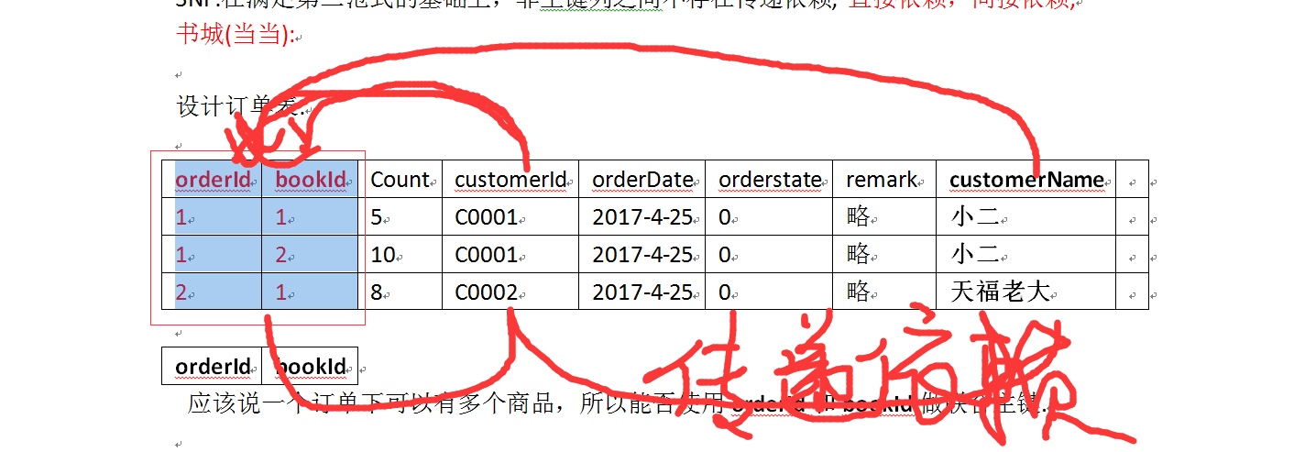
以上的设计不满足第三范式，存在一定传递依赖关系; 拆

订单表:
orderId | customerId | orderDate | orderstate | remark
1 | C0001 | 2017-4-25 | 0 | 略
2 | C0002 | 2017-4-25 | 0 | 略

订单详情表:

orderId | bookId | Count
1 | 1 | 5
1 | 2 | 10
2 | 1 | 8

单独拆开顾客信息表:

customerId | regDate | customerName
C0001 | 2017-4-25 | 小二
C0002 | 2017-4-25 | 天福老大

面试:问到了三大范式的问题:
结合自己的第二/三阶段项目的数据库表设计来进行回答;
数据库的规范化，其实查询操作变得更复杂了. 很多情况下要看具体需求,尽量满足范式情况下，兼顾查询效率问题.

